Vision des objets

Connaissance | Source, propagation de la lumière et rayon lumineux
Compétence | D4 | 1.3 – Modéliser et représenter des phénomènes | A+ | A | C | E
- Attendu de fin de cycle : Utiliser les propriétés de propagation des signaux.
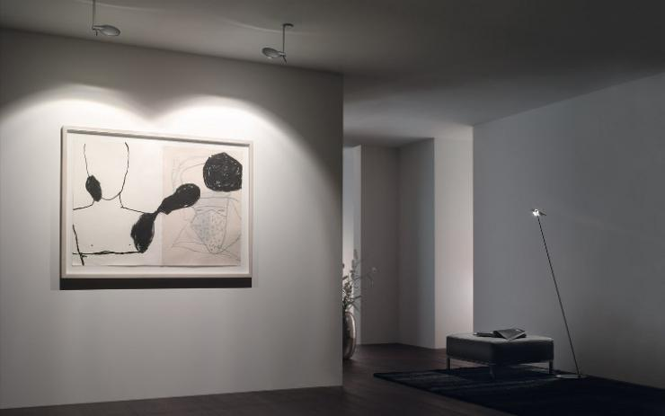
- À l’aide des mots de vocabulaires apportés ci-dessus, classer les images ci-dessous dans le tableau donné.
Étoiles
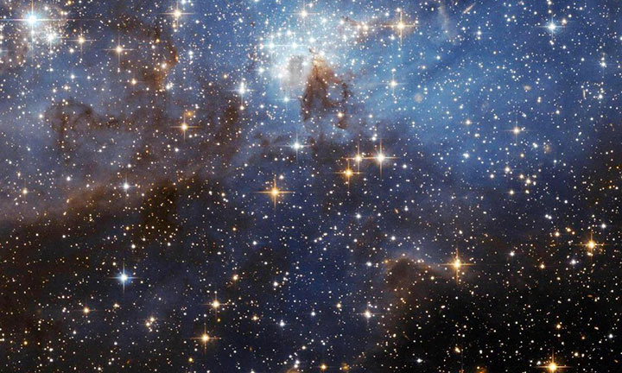
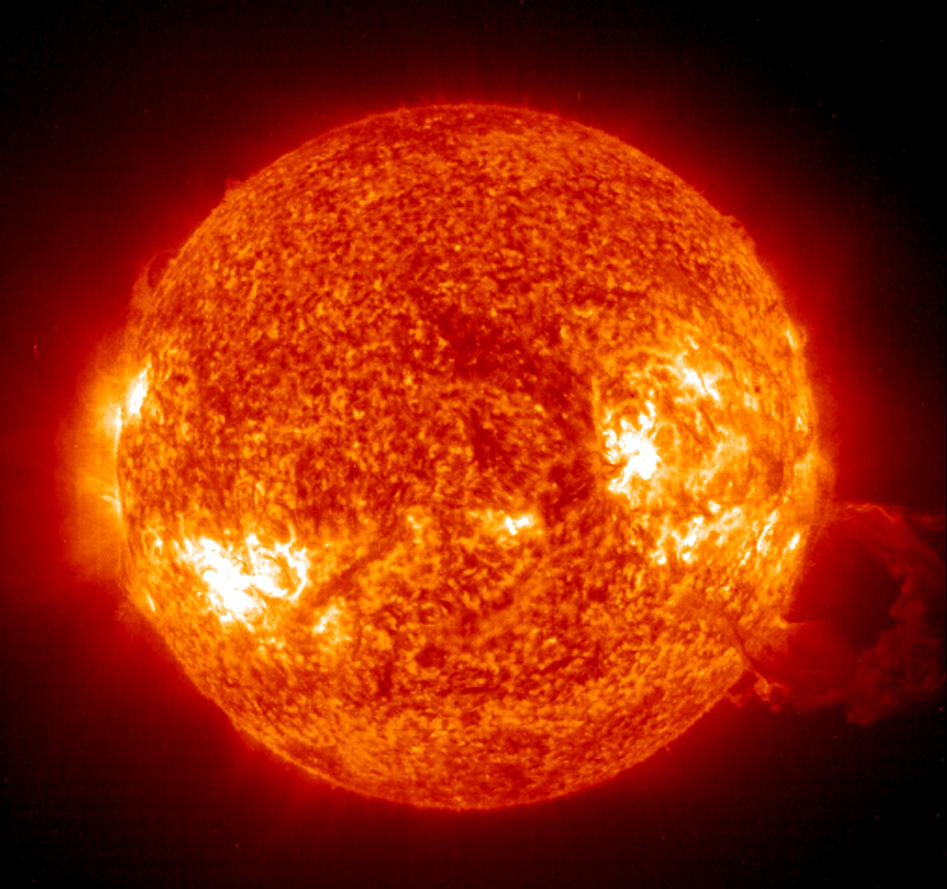

Soleil
Hibiscus
Tableau
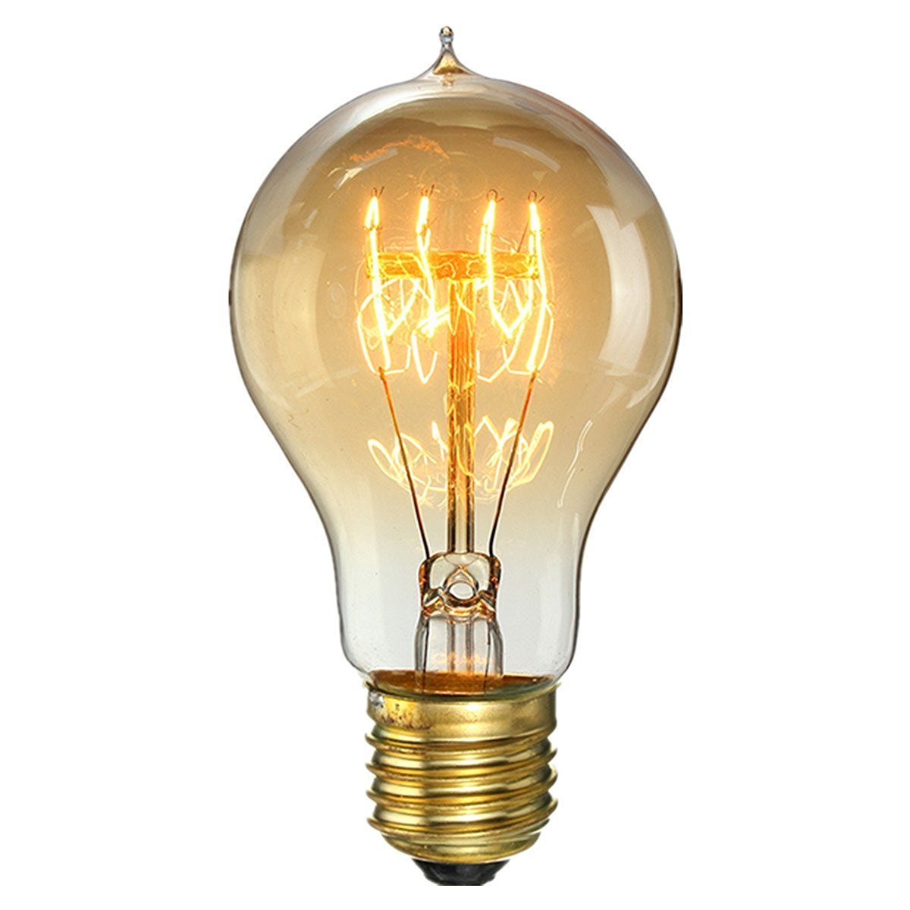
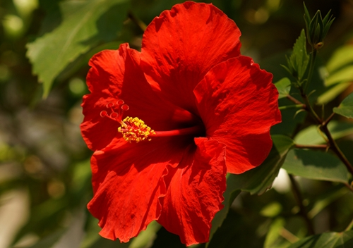
Ordinateur portable éteint
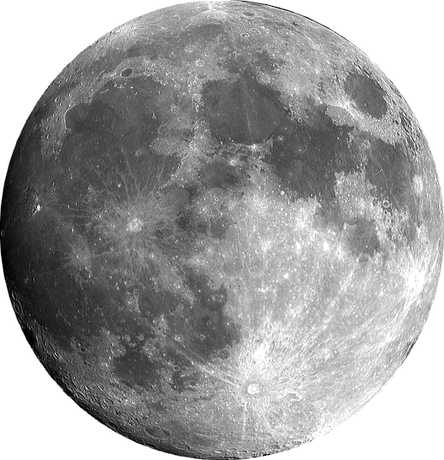

Lampe allumée
Lune

Source primaire de lumière | Objet diffusant
- Ci-dessous se trouve différentes situations : compléter ces schémas avec les trajets de la lumière, de l’endroit où ils partent jusqu’à l’endroit où ils arrivent.

Évaluation : Vision des objets

Connaissance | Source, propagation de la lumière et rayon lumineux
Compétence | D4 | 1.3 – Modéliser et représenter des phénomènes | A+ | A | C | E
- Attendu de fin de cycle : Utiliser les propriétés de propagation des signaux.
- À l’aide des mots de vocabulaires apportés ci-dessus, classer les images ci-dessous dans le tableau donné.
Étoiles

Tableau
Soleil
Hibiscus
Ordinateur portable éteint

Lampe allumée
Lune

Source primaire de lumière | Objet diffusant
- Ci-dessous se trouve différentes situations : compléter ces schémas avec les trajets de la lumière, de l’endroit où ils partent jusqu’à l’endroit où ils arrivent.

